作 者 推 荐

悬疑小说作家凯特·瑞登（Kate Riordan）

作者简介：

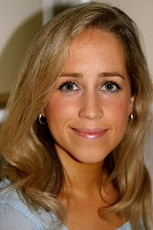
凯特·瑞登（Kate Riordan）是一名英国作家、记者。她曾经在《卫报》（Guardian）和《伦敦时间》（Time Out London）工作过，后来，她为了专心从事写作，搬离了首都，到科茨沃尔德生活。她最新的历史小说作品《陌生人》（THE STRANGER）于2018年由迈克尔·约瑟夫（Michael Joseph）出版。

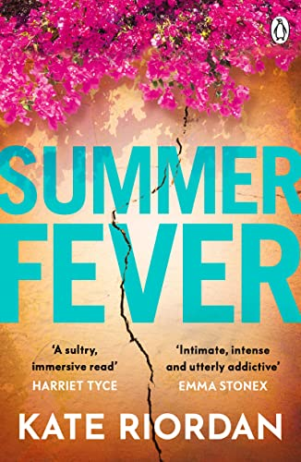
中文书名：《炎夏》
英文书名：SUMMER FEVER
作 者：Kate Riordan
出 版 社：Penguin
代理公司：A.M.Heath/ANA/Claire Qiao
页 数：416页
出版时间：2022年5月
代理地区：中国大陆、台湾
审读资料：电子稿
类 型：惊悚悬疑
亚马逊排名：
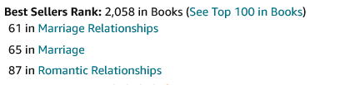

内容简介：

"性感，撩人，沉浸式阅读。"----哈丽特·泰斯

“亲密、强烈、让人完全上瘾。”----艾玛·斯通克斯

“闷热、宏大、令人不安，一本让你迷失在其中的书”----艾琳·凯利

“这是一部情感丰富、观察敏锐的小说，对欲望和失望都有敏锐的观察。《夏天的狂热》非常吸引人，令人兴奋，带着一种不断积累的不安感。我喜欢它。”
----艾米莉亚·霍尔

“性感、诱惑和令人不安的诚实，《炎夏》探索了我们蒙骗自己的谎言，欲望蒙蔽了我们的真相，以及可以揭示一切的友谊纽带”
----克莱尔·麦克格拉森

故事发生在意大利乡村，经历了一个漫长而炎热的夏天，劳拉和尼克希望他们经营招待所的新生活能修补他们婚姻的裂痕。但随着炎夏的热度上升，劳拉开始认为她和尼克的关系无药可救。劳拉希望他们首次接待的顾客----一对魅力四射的美国夫妇，能给他们带来急需的排遣。然而，没过多久，两对夫妇间的紧张局势不断升级，他们的禁忌和秘密也浮出水面…

两对夫妇。一个闷热的意大利别墅…

尼克和劳拉是主持人:

假装他们的婚姻没有破裂。

麦迪逊和巴斯蒂安是嘉宾:

他们重塑身份。

在地中海的烈日下

没有什么秘密是安全的。

没有不被察觉的背叛。

两对夫妇。都不能熬过这个夏天……

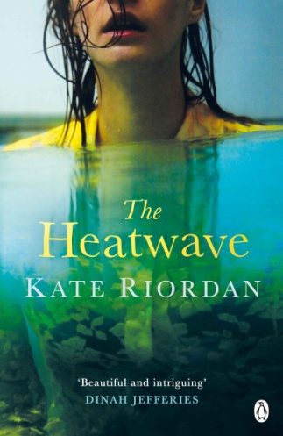
中文书名：《热浪》
英文书名：THE HEATWAVE
作 者：Kate Riordan
出 版 社：Penguin
代理公司：A.M.Heath/ANA/ Claire Qiao
页 数：352页
出版时间：2020年8月
代理地区：中国大陆、台湾
审读资料：电子稿
类 型：惊悚悬疑

内容简介：

《热浪》的故事发生在20世纪90年代初一个闷热夏天，以及十年前一个类似的夏天里，它讲述了西尔维（Sylvie）回到法国南部摇摇欲坠的祖宅里的经历，以及十年前发生的动摇了她刚组建不久的年轻家庭，并使之彻底崩溃的事件。虽然森林大火的威胁不断逼近，但西尔维最关心的只可能是距离她的家庭越来越近的威胁。

归根结底，《热浪》是一部关于母女之间紧张关系的小说。母亲注定要爱自己的孩子，但是有没有孩子天生就不找人喜爱呢？并且，如果你担心这个孩子会威胁到你其他的孩子的安全，那你又该如何是好？

《热浪》（THE HEATWAVE）会让人想起克莱尔·富勒（Claire Fuller）的《苦橙》（BITTER ORANGE）、艾玛·克莱恩（Emma Cline）的《女孩们》（THE GIRLS），以及莉安·莫里亚蒂（Liane Moriarty）的《大小谎言》（BIG LITTLE LIES）——它与这些小说有着同样的紧张、令人窒息的气氛，以及故事中紧张的人际关系。《热浪》中的两条叙述线都惊人地引人入胜，令人备受吸引。

中文书名：《陌生人》
英文书名：THE STRANGER
作 者：Kate Riordan
出 版 社：Michael Joseph
代理公司：A.M. Heath/ANA/ Claire Qiao
出版时间：2018年3月
代理地区：中国大陆、台湾
页 数：320页
审读资料：电子稿
类 型：惊悚悬疑

内容简介：

康沃尔，1940年。

数十年来，彭哈洛厅在时间的洗刷中如同静止，守护着孤身居于其中的人们的秘密。然而，战火连绵不断，这个位于英格兰偏僻角落的地方也不能幸免。数十年后，彭哈洛厅不得不打开大门，迎接陌生人的造访。

此刻，三位陌客造访，他们每一个人都在试图逃避自己的过往、开始新的人生。对于充满断水断电、时刻提防被侵略的生活，他们也轻而易举地适应了。然而，随着局势越来越紧张，他们的秘密也被迫公开。在一个宁静的深夜，一位年轻女性被海浪卷走……这只是一场意外？或者，彭哈洛厅的居民需要提防这三位不速之客……

媒体评价：

“一部优美而引人入胜的小说，让人不忍释卷。故事中，过往的秘密在每一段情节中投下长长的阴影，康沃尔的形象生动真实而充满色彩。”
----黛娜·杰弗里斯（Dinah Jefferies）

谢谢您的阅读！
请将反馈信息发至：乔明睿（Claire Qiao）
安德鲁﹒纳伯格联合国际有限公司北京代表处
北京市海淀区中关村大街甲59号中国人民大学文化大厦1705室, 邮编：100872
电话：010-82449026
传真：010-82504200
Email: Claire@nurnberg.com.cn
网址：www.nurnberg.com.cn
微博：http://weibo.com/nurnberg
豆瓣小站：http://site.douban.com/110577/
微信订阅号：ANABJ2002

